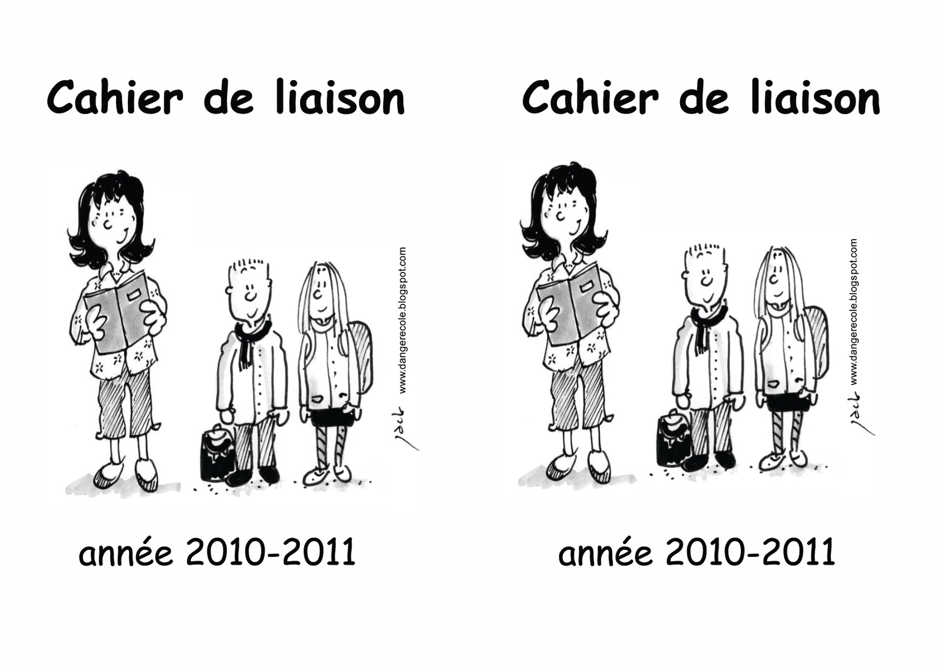

_____________________________________________

_____________________________________________

**CP**

**CP**

**Année 2011-2012**

**Année 2011-2012**